Native APP

基于智能手机本地操作系统

（自带app）

交互体验最佳

需要不同语言

Android：Android Studio、eclipse、Java

TCP、IP、Socket网络协议

服务器：PHP MySQL

IOS: Objective-C

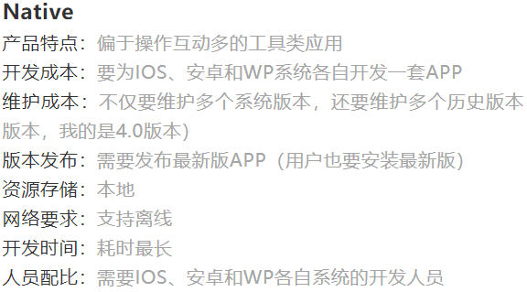

Web APP

HTML5 CSS JavaScript

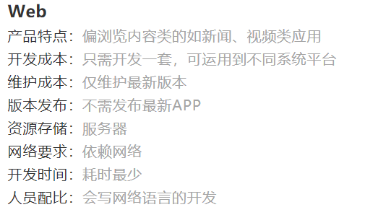

Hybrid APP

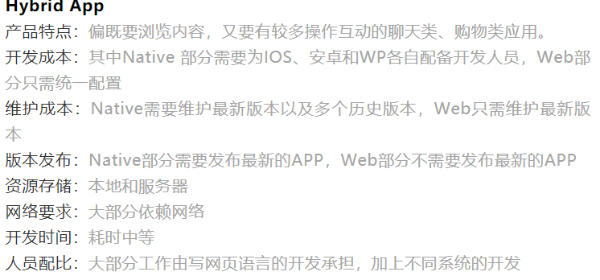

整体设计:

1. 项目采用category方式设计把项目按照某个具体业务逻辑功能划分、模块之间未能够玩去哪解耦，所以导致项目没法使用pod方式管理

项目功能模块

项目功能模块

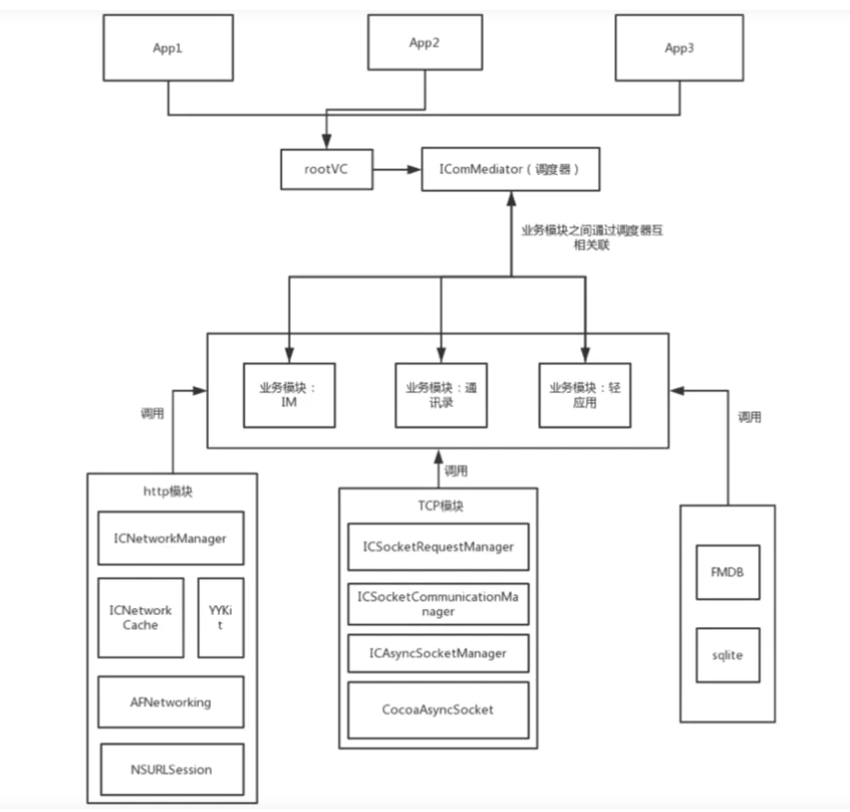

项目文件结构：

ICome

ICome

ICome.Entitlement

Classes

Noticemodule

Service

Category

Action

Model

View

Controller

Other

Message

Flutter（嵌套的神）

特点: 肉眼上看不出任何区别

理论上有更好的性能

交互友好度可能大于原生开发

跨平台性能强

新生，后面可能成为主流

成本：学习成本高，要现有dart（定位类似JavaScript，语法不同）语言基础

缺点：社区尚不完善，市面上的flutter产品较少